Aplicação de eletrofiação para desenvolvimento de sensores cromáticos suportados em nanofios

Lucas Evangelista(PIBITI/CNPq/Unioeste), Fabiola Cezar Faria, Reinaldo Aparecido Bariccatti, e-mail: reinaldo.bariccatti@unioeste.br

Universidade Estadual do Oeste do Paraná/Centro de Engenharias e Ciências Exatas/Toledo-PR

Grande área e área: Ciências Exatas e da Terra - Química

Palavras-chave: Indicador ácido-base, nanofibra, sondas colorimétricas.

Resumo

Neste trabalho procurou-se aplicar a nanotecnologia (nanofio) para monitoramento ambiental; desenvolvendo sondas fotocromáticas incorporada ao nanofio para acompanhamento das propriedades físico e química de águas residências, industriais e naturais. Para isto estudou-se as características físicas e químicas de soluções poliméricas adequadas adequando estas para a eletrofiação. Em seguida incorporou-se sondas fotocromáticas no nanosistemas e verificou-se o funcionamento desta sonda em meios com diferentes propriedades químicas (pH). Dentre os indicadores testados, verificou-se que o verde de bromocresol mantém suas atividades fotocromáticas com a incorporação no polímero eletrofiado, viabilizando sua utilização em monitoramento ambiental.

Introdução

A eletrofiação (do inglês electrospinning) é uma técnica que consiste em obter fios de escala micro a nano a partir de uma solução polimérica. O equipamento é composto basicamente por um gerador de tensão (DDP), um alvo coletor e uma bomba de infusão. Por meio da diferença de potencial a solução é fiada até o alvo coletor, formando um filme pelo acúmulo de um emaranhado de fios (nanofios).
O polímero ou material usado e o tipo de fibra que se obtém, depende da aplicação a que se destina. Micros e nanofibras são cada vez mais empregados em diversas áreas na indústria, tais como, produção de membranas, controle de liberação de fármacos, regeneração de tecidos, curativos, filtros, energia elétrica e sensores (Ramakrishna et al., 2005).
A área de sensores pode ajudar a monitorar problemas ambientais, um dos principais problemas ambientais ocorre em águas de rios e lagos. Neste a intensa atividade industrial leva à alteração das propriedades físico químicas das águas presente nestes corpos. Assim, sondas fotocromaticas pode monitorar o pH do meio, a presença de metais pesados e a existências de agrotóxicos. Assim, o objetivo deste trabalho se resume na criação de nanofios com sondas fotocromáticas para avaliação de propriedades das águas de rios e lagos.

Materiais e Métodos

A etapa inicial do trabalho foi encontrar parâmetros de eletrofiação para a formação de fibras (concentração de solução m/v, diferença de potencial (DDP), distância do alvo coletor, fluxo, temperatura e humidade). Os polímeros utilizados foram PCL e Ecoflex®, e os solventes clorofórmio, acetona e dimetilformamida.
Em seguida soluções com diferentes indicadores (verde de bromocresol, alaranjado de acridina) foram preparadas e incorporadas às soluções poliméricas para posterior eletrofiação.
Os filmes obtidos foram submetidos a testes de alteração de cor em meio básico e ácido. Além disso, foi testado a persistência da fibra em retornar à coloração inicial.

Resultados e Discussão

Os parâmetros encontrados para a obtenção de fibras dos polímeros estão dispostos na Tabela 1.

Tabela 1 - Parâmetros de eletrofiação dos polímeros PCL e Ecoflex®
Polímero | Concentração da solução | DDP | Fluxo | Distância do alvo coletor | Temperatura | Humidade
Ecoflex® | 35% | 20 kv | 1,0 mL/h | 12 cm | 25 º C | 60 URA
PCL | 35% (m/v) | 18 KV | 1,0 mL/h | 12 cm | 25 º C | 60 URA

Em seguida, foram realizadas eletrofiações com diferentes indicadores incorporados as soluções, sendo que o que apresentou melhor resultado foi o verde de bromocresol. Assim foram obtidas fibras de PCL e Ecoflex com verde de bromocresol que apresentaram coloração amarela, o que mostra que o indicador está na sua forma ácida, como pode ser visto na Figura 1.

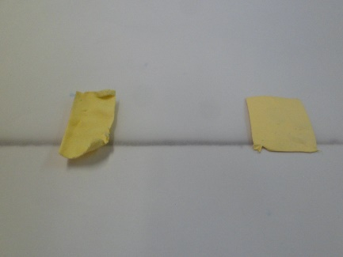
Figura 1 - Filmes de PCL e Ecoflex com indicador verde de bromocresol

Para testar a eficiência das fibras com o indicador, foi gotejado sobre essas, uma solução alcalina, observando assim a alteração de cor de amarelo para azul, em ambas as fibras de PCL e Ecoflex (Figura 2 A).
Em seguida, gotejou-se uma solução ácida para verificar o retorno da fibra ao seu estado inicial (amarelo). Logo percebeu-se o desaparecimento da coloração azul (Figura 2 B), comprovando assim que mesmo após eletrofiado, o indicador mantém suas propriedades na fibra.

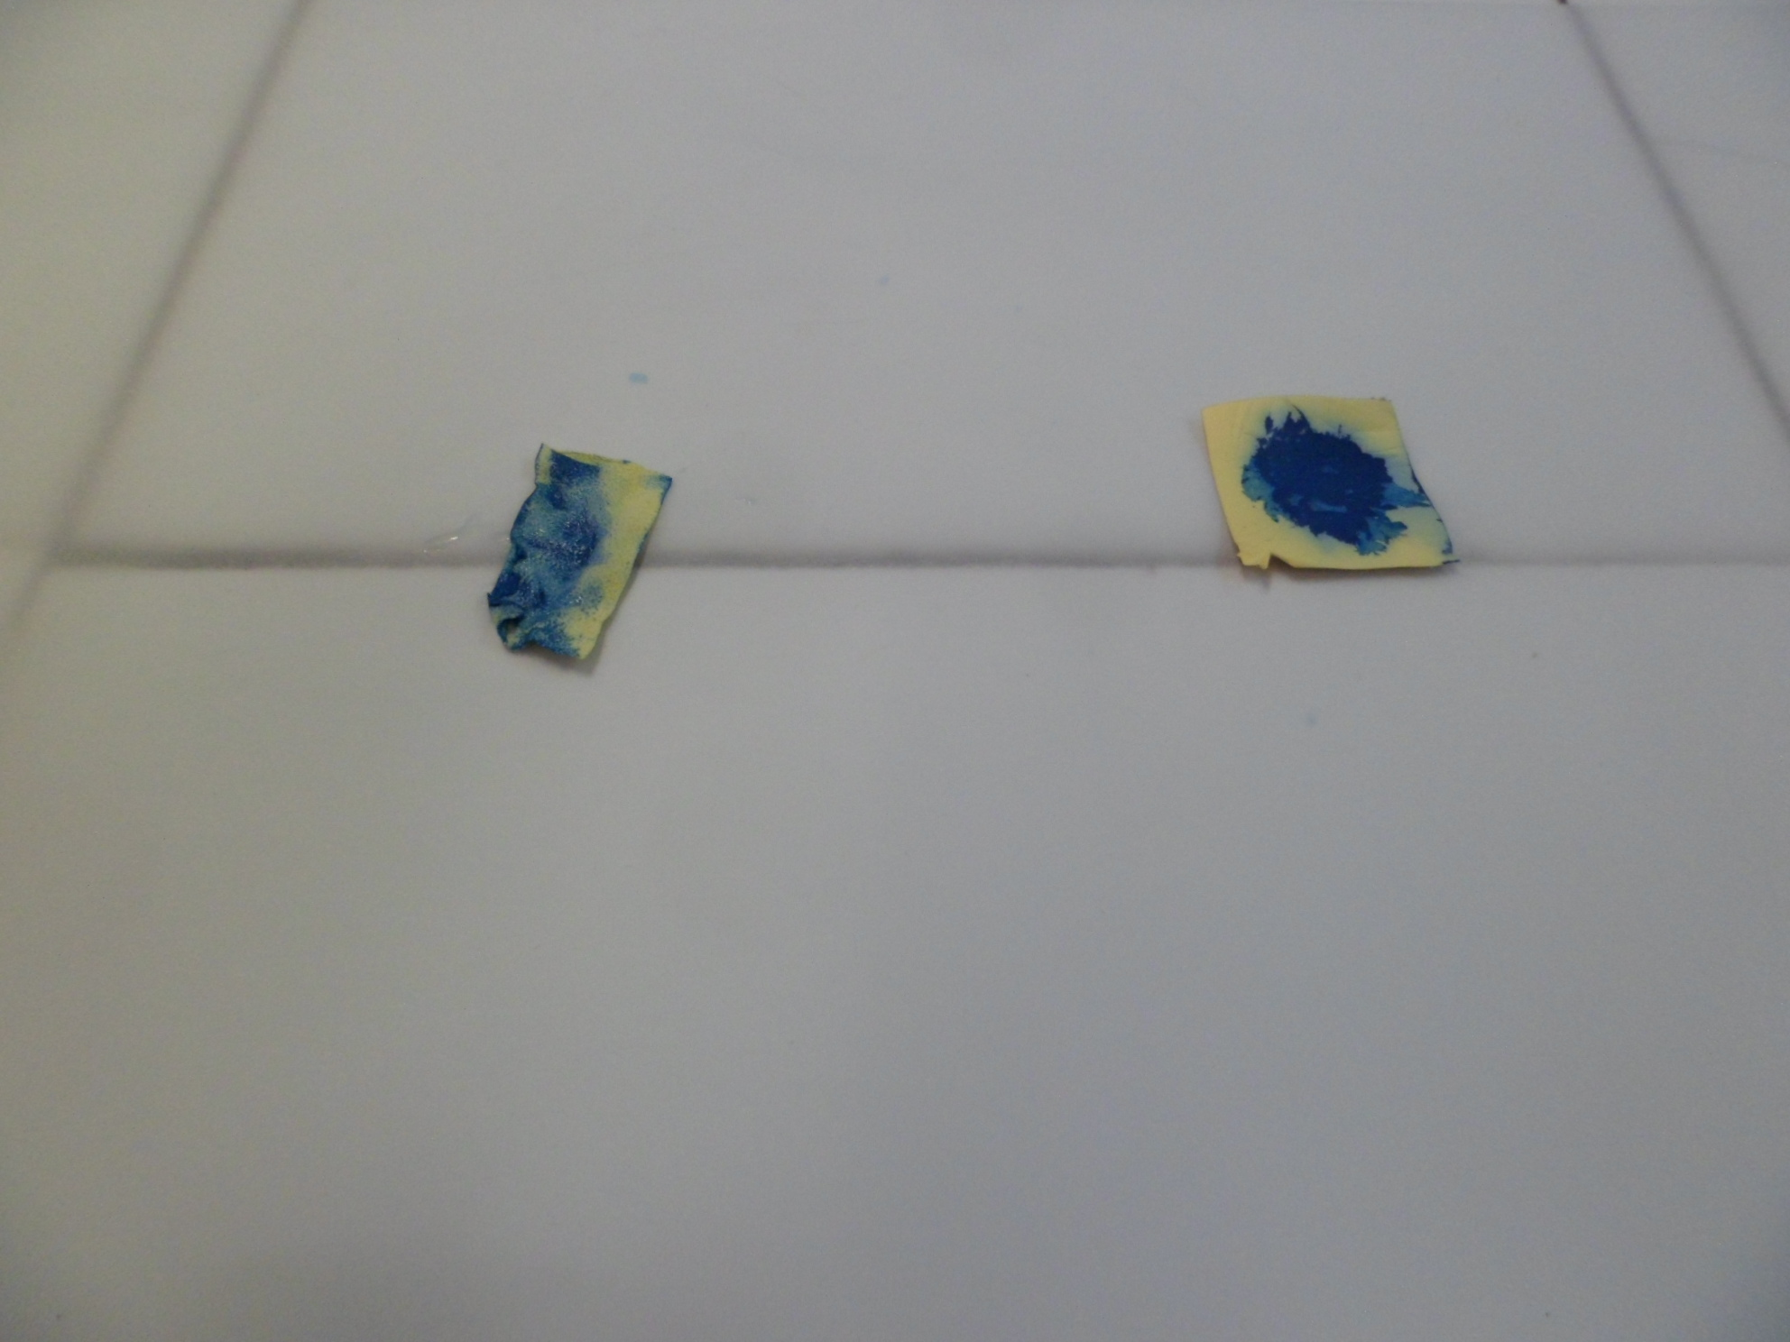 | 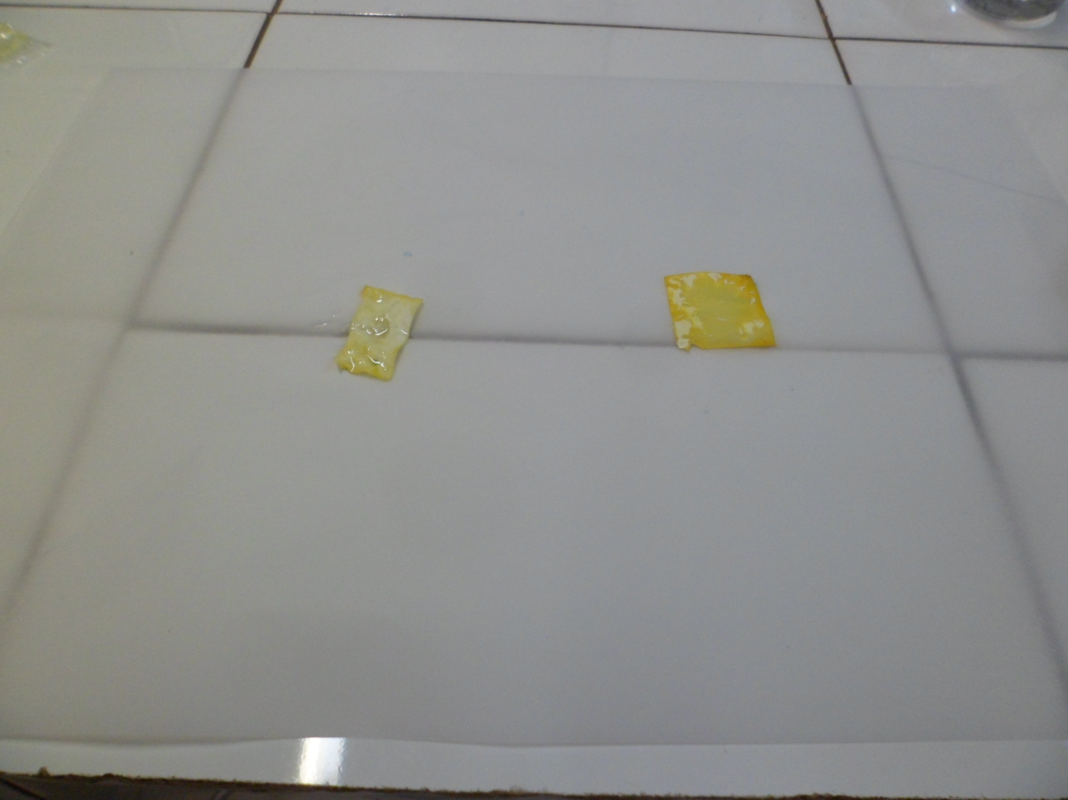
(A) | (B).
Figura 2 Filmes de PCL e Ecoflex teste de indicador (A) basificado (B) neutralizado

Conclusões

A técnica de eletrofiação se mostrou eficiente para incorporação de indicador. Na produção de fibras para sensores cromáticos. Os indicadores continuam com sua propriedade inalterada mesmo após todo o processo. Porém, observou-se que a quantidade de vezes que as fibras podem ser reutilizadas é limitada, pois ainda há uma intensa liberação do indicador pelo filme quando em solução, diminuindo a vida-útil do sensor.

Agradecimentos

Ao grupo GIPeFEA, a UNIOESTE, a UEM e ao CNPq pela bolsa.

Referências

Ramakrishna, S.; Fujihara K.; Teo W-E.; Lim T-C; Ma Z. (2005). A Introduction to Electrospinning and Nanofibers. World scientific Publishing.

